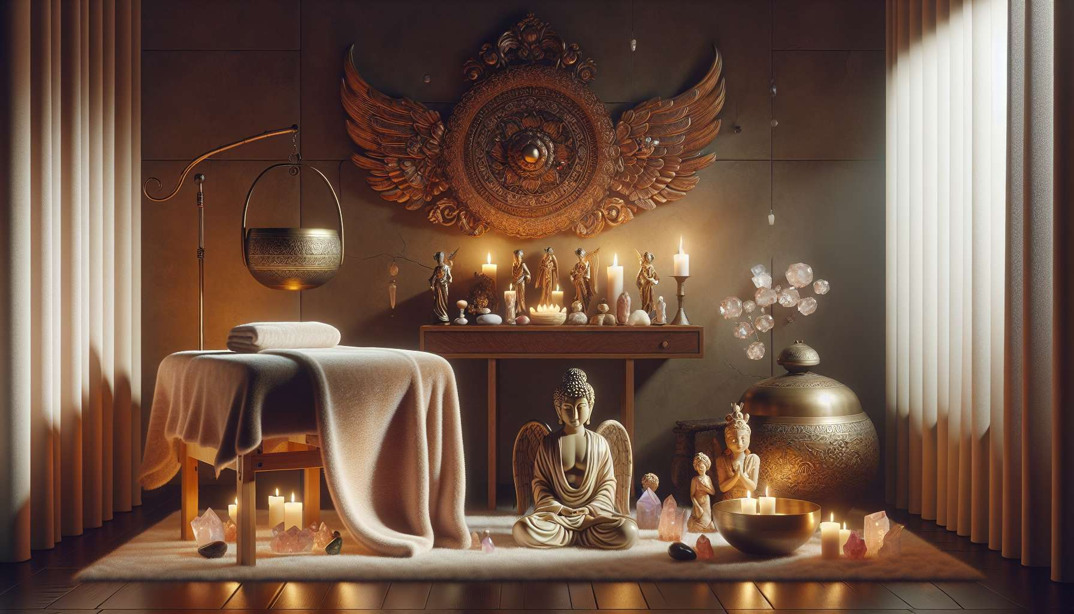

L'accoglienza e l'installazione del cliente sono passaggi cruciali per stabilire un clima di fiducia e sicurezza fin dall'inizio della seduta di Angelic Healing. Come operatore, è essenziale curare questi primi momenti che condizioneranno il corretto svolgimento della terapia.  
  
Prima dell'arrivo del cliente, prenda il tempo per preparare accuratamente il suo spazio terapeutico. Assicurati che sia pulito, ordinato e arieggiato. Scegli un'atmosfera rilassante utilizzando se necessario una luce soffusa, candele o un diffusore di oli essenziali. Disponi in modo armonioso il tuo altare mettendo le rappresentazioni degli angeli, cristalli, incenso e altri oggetti sacri che ti ispirano. Crea così un'atmosfera favorevole al recupero e alla connessione con le energie angeliche.  
  
Quando il cliente arriva, dargli un’accoglienza benevola e calorosa. Il tuo atteggiamento deve essere rassicurante ed empatico per farlo sentire a suo agio per confidarsi. Proponigli di sistemarsi comodamente, in posizione sdraiata su un lettino o seduto su una poltrona secondo la sua preferenza e i vincoli del tuo spazio. Presta attenzione al suo comfort regolando se necessario un cuscino sotto la sua testa o sotto le sue ginocchia, e coprendolo con una coperta.   
  
Mentre il cliente si sistema, puoi invitarlo a prendere consapevolezza del suo respiro e a centrarsi nel momento presente. Guidalo in una breve rilassamento portandolo a rilasciare le tensioni del suo corpo e della sua mente. Questo favorirà la sua recettività durante il trattamento.  
  
Ricorda che ogni dettaglio conta affinché il cliente si senta accolto e coccolato. Ad esempio, puoi offrirgli un bicchiere d'acqua al suo arrivo, prevedere una borsa dell'acqua calda se necessario o mettere una musica soffusa. Questi piccoli gesti testimoniano la tua considerazione e rafforzano il legame di fiducia.  
  
Una cerimonia di apertura della sessione può essere anche un bellissimo modo per instaurare un quadro favorevole al trattamento. Puoi per esempio accendere una candela con attenzione, far risuonare una ciotola tibetana o recitare una preghiera di protezione e invocazione degli angeli. Questo segna simbolicamente l'inizio del trattamento e aiuta il cliente a collegarsi all'energia del luogo.  
  
Ricorda sempre che l'installazione del cliente si fa nel rispetto dei suoi ritmi e necessità. Alcune persone avranno bisogno di più tempo per rilassarsi e sentirsi al sicuro. Altri potrebbero sentirsi a disagio con certi aspetti come la luce soffusa o gli occhi chiusi. Sii attento e adatta in modo gentile.  
  
Una volta che il cliente è ben sistemato, puoi passare alla fase successiva del colloquio preliminare. La qualità della tua presenza e della tua accoglienza avrà gettato le basi per una seduta armoniosa e profonda, dove la magia degli angeli potrà operare pienamente.  
  
Punti da ricordare:  
  
- Preparare accuratamente lo spazio terapeutico prima dell'arrivo del cliente: pulizia, ordine, ventilazione, atmosfera rilassante (luce soffusa, candele, diffusore di oli essenziali), disposizione armoniosa dell'altare.  
  
- Accogliere il cliente con benevolenza, calore ed empatia per stabilire un clima di fiducia.  
  
- Far sistemare comodamente il cliente in posizione sdraiata o seduta, prestando attenzione al suo comfort (cuscino, coperta).  
  
- Guidare il cliente in un breve rilassamento per favorire la sua recettività durante il trattamento.  
  
- Prestare attenzione ai dettagli affinché il cliente si senta accolto e coccolato (bicchiere d'acqua, borsa dell'acqua calda, musica soffusa).  
  
- Realizzare una cerimonia di apertura della sessione per segnare simbolicamente l'inizio del trattamento e collegarsi all'energia del luogo (candela, ciotola tibetana, preghiera).  
  
- Rispettare il ritmo e le esigenze del cliente, adattarsi con gentilezza.  
  
- La qualità della presenza e dell'accoglienza dell'operatore getta le basi per una seduta armoniosa e profonda.